# 第十四次周报

## 这两周工作内容

### 阅读的文献

* 《LSTA-Net framework: Pioneering intelligent diagnostics for insulating bearings under real-world complex operational conditions and its interpretability》

绝缘轴承在高功率变频工业系统中的故障识别是关键难题，变频电机绝缘轴承的故障识别在实际工程场景中具有重要意义。现有的深度学习方法虽然在特征提取和故障诊断方面表现出色，但在处理变频电机绝缘轴承故障时存在局限性，如特征提取不充分、模型泛化能力差以及对噪声的敏感性等。

针对上述挑战，本文提出了一种轻量级时空聚焦框架 LSTA-Net，旨在解决实际工程场景中绝缘轴承故障识别的难题。LSTA-Net 包括空间特征提取模块、时间特征提取模块和特征聚焦模块。其中，空间特征提取模块采用轻量级的 Fire 模块对输入信号进行空间特征提取；时间特征提取模块引入了创新的权重递减循环单元（WDRU）策略，用于提取时间序列特征；特征聚焦模块则通过自注意力机制对提取的特征进行加权处理，增强关键特征的表达能力。此外，还开发了一种基于随机牛顿下降（SND）的新型优化器，以提高模型的优化性能和泛化能力。Fire 模块结构如图：

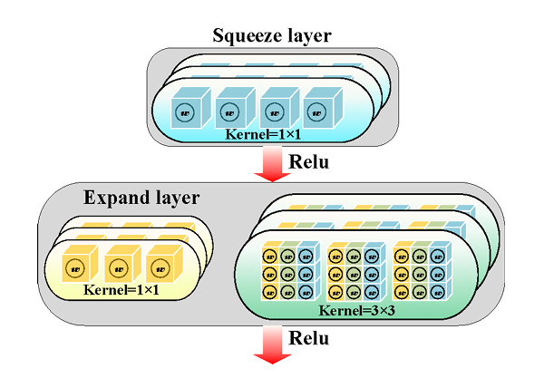

整体框架如下图：

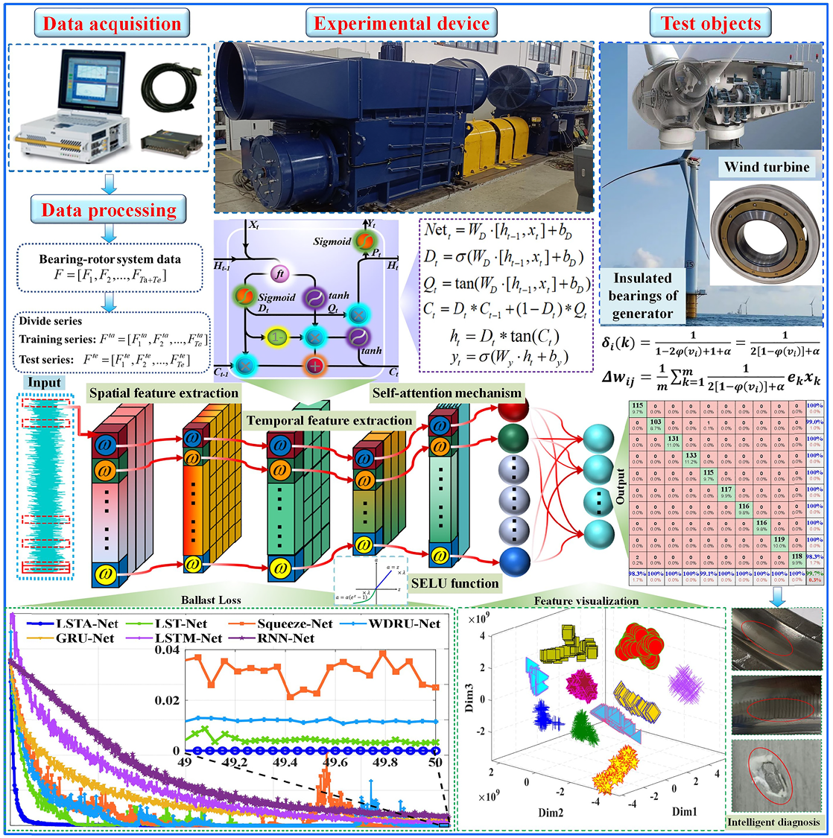

LSTA-Net 主要由细粒度特征提取模块、粗粒度特征提取模块和特征聚焦模块组成。细粒度特征提取模块通过 Fire 模块和 WDRU 层对输入信号进行特征提取；粗粒度特征提取模块采用卷积层、批量归一化层和双向 WDRU 层对特征进行进一步处理；特征聚焦模块利用自注意力机制对特征进行加权，最终通过全局平均池化层和 SoftMax 函数实现故障分类。SND 优化器通过一阶信息近似二阶信息，为梯度下降提供更精确的方向，加速模型收敛。

## 遇到的问题

### 2.1 由于WDRU 反向传播推导较复杂，实际应用时梯度维度容易出错。

### 2.2 对SND优化器算法背后的数学机理不够清晰，还没搞清楚怎么用一阶导信息近似二阶导信息。

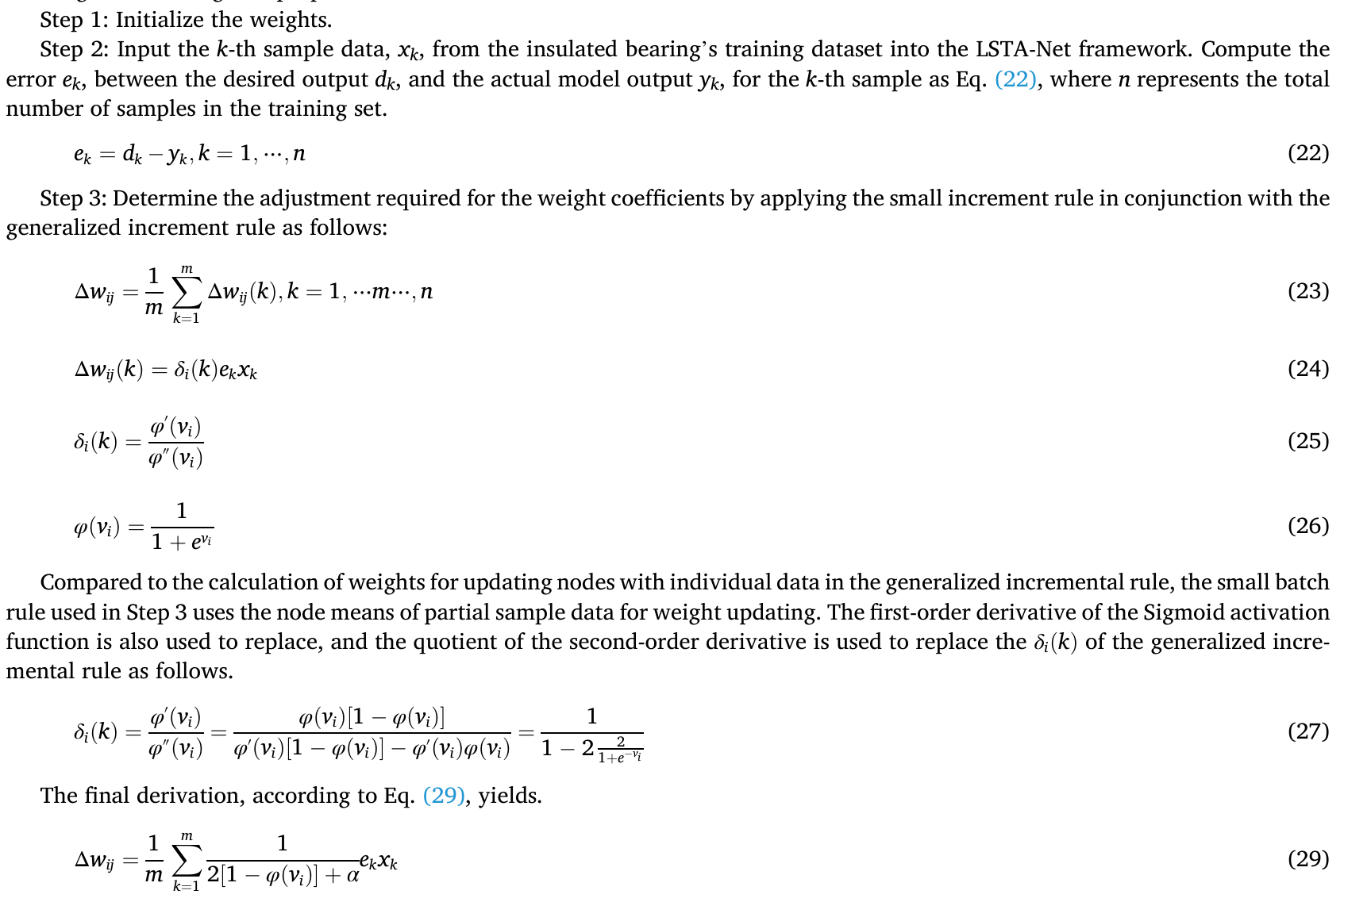

## 收获与启发

### 3.1 可以使用Ridgeline 图分析故障模式，如：

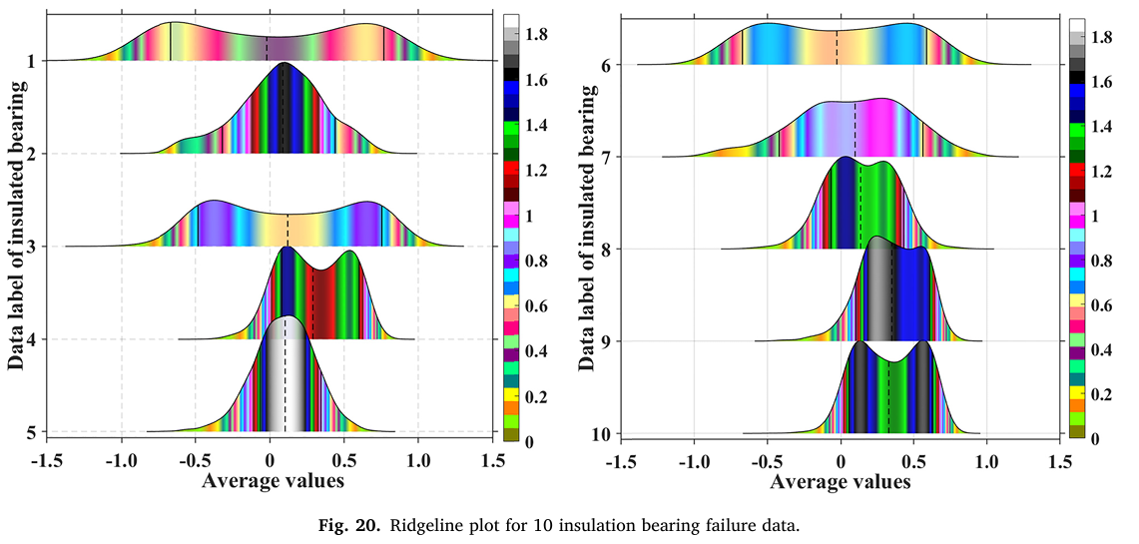

通过Ridgeline图可以直观地观察到不同故障模式下的特征分布情况，明显看出各种故障的区别，进而分析故障被误分类的原因。例如，在某一特定故障模式下，特征分布可能存在明显的重叠区域，导致模型难以准确区分。这种可视化方法为我们后续的故障诊断模型优化提供了重要的依据。

### 3.2 WDRU模块的设计思路为我提供了新的启发。

在实际工作中，可以借鉴其权重递减机制，结合具体问题对时间序列特征进行更有效的提取。例如，在处理具有长期依赖关系的故障数据时，可以尝试引入类似的权重递减策略，以增强模型对关键特征的记忆能力。

### 3.3 SND优化器的启发。

SND优化器的提出也让我认识到优化算法在模型训练中的重要性。在后续的研究中，可以进一步探索如何根据不同的故障诊断任务选择合适的优化器，以提高模型的训练效率和性能。

## 下两周计划

### 4.1 继续阅读轴承故障预测物理可解释性相关文献。

### 4.2 尝试复现论文中的WDRU模块于SND优化器算法，并应用于列车轴承数据集。